在管理日曆上移動預約
預約模組中唯一用來看整體狀況、而不是用來設定的畫面。每一間會議室的一天並排呈現，預約管理員可以把任何人的預約拖到別的時間或別的會議室 — 但要經過一次確認與預約表單，而不是直接寫進資料庫。
2026-08-18 · https://offision.com/help/zh-hant/booking/move-a-booking-on-the-management-calendar/
管理日曆是預約管理員用來看整體狀況、而不是用來做設定的地方：每一項資源的一天都在同一個格線上，所有人的預約都在上面，而且任何一筆都可以用拖曳移動。
最後那一點正是這個畫面和同事使用的日曆之間的分別。在應用程式裡，人們只能移動自己的預約；在這裡，管理員可以移動任何人的
— 這就是如何為提早到達的訪客騰出一間會議室，而不必回頭去請原本訂房的人自己動手。
開始前:
你需要預約管理的讀取權限。沒有它，這個頁面就不會出現在選單裡。

1. 開啟日曆
Where in Offision: admin app → booking/calendar (管理日曆)
格線開啟時顯示今天。頂端的工具列可以新增記錄 — 預約 與 服務
— 並匯出畫面上的內容；篩選器則以 位置、資源、類別以及 更多篩選 縮小範圍。
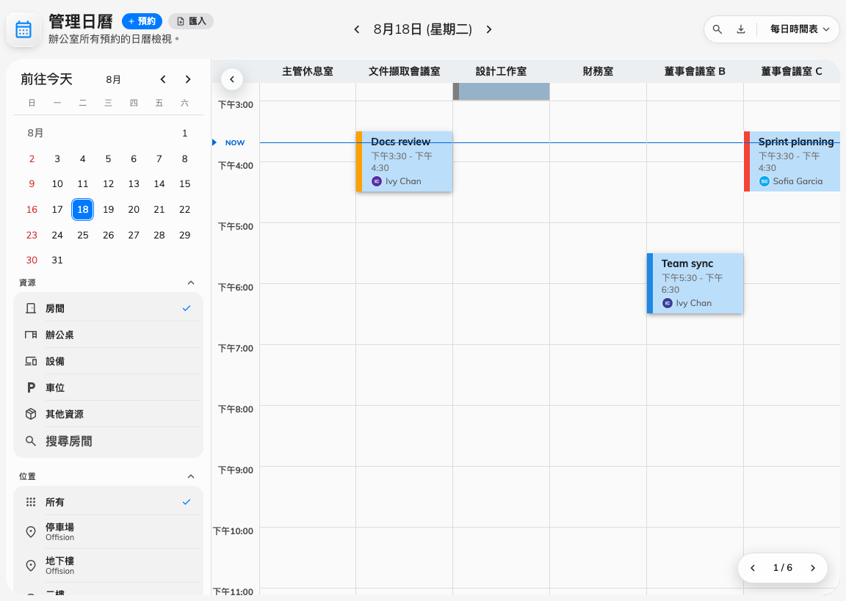
每日時間表下的管理日曆：每項資源一欄，上面是所有人的預約。
檢視選單提供 每日時間表、每週時間表、每月時間表 與 列表，另外還有
顯示全日 與 顯示週末
可以擴大格線的範圍。拖曳只在時間表類的檢視中有效；列表是用來讀的，不是用來移動的。
一頁能放多少資源欄、一天能看到多少、每個區塊印出什麼，都是分開設定的 —
見顯示密度與隱私和
依預約目的為日曆分色。

2. 找到預約並拖曳它
往上或往下放改變時間，放到另一項資源的欄位改變資源，拖它的邊緣則改變它持續多久。在每週與每月時間表中座標軸會對調
— 資源變成列 — 但手勢完全一樣。
你不限於自己建立的預約 —
這裡唯一的判準是預約本身的狀態。已結束、已拒絕或已逾時的預約抬不起來；僅僅是屬於別人的，則可以。
格線上凡不是預約的東西，在拖曳成立之前就會被擋下：公司休息日、暫停服務期間、服務預約與公開活動，一律直接彈回。

3. 先確認，再到預約表單完成
放下預約會先請你確認，然後 — 和可以直接存下簡單移動的應用程式不同 —
開啟完整的預約表單，新的時間與資源都已填好。請在那裡儲存。
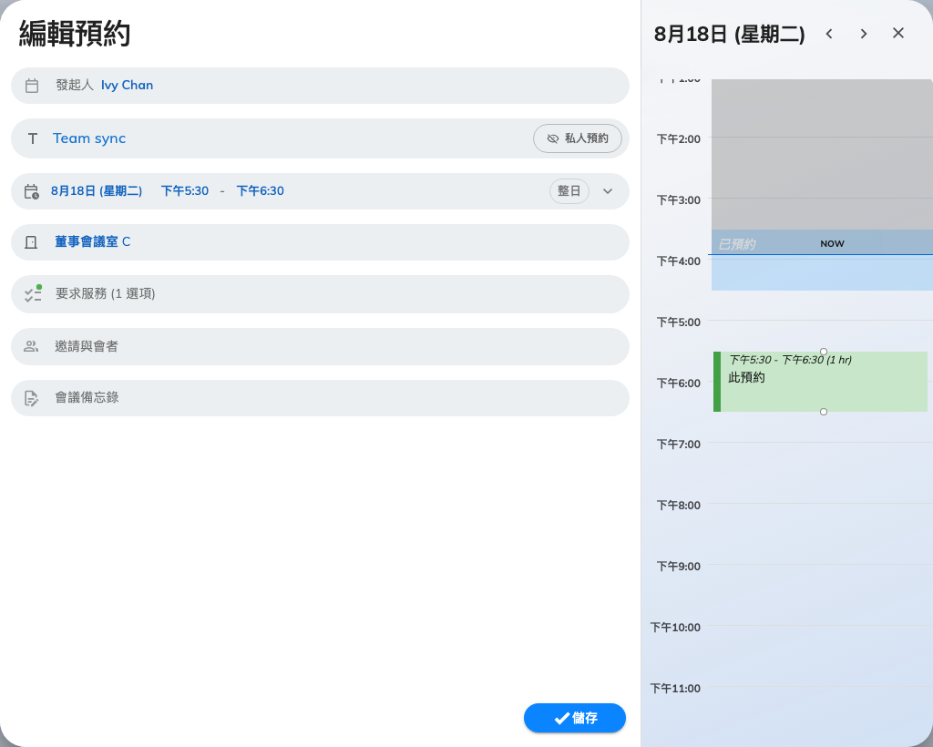
確認拖曳之後：預約表單，新的會議室與時間已經在裡面。
要求走過表單這一步是刻意的：移動別人的會議往往意味著還要改別的東西 —
會議室的服務、它現在需要的審批、必須被通知的出席者。那些都在表單裡。
Note:
你拖曳的方塊會在幾秒後彈回原來的位置，接著格線會以伺服器回傳的真實結果重新整理。那個閃動不是失敗
— 請讀重新整理後的格線，不要讀彈回的那一瞬間。

4. 確認結果
在重新整理後的格線上看預約的新位置。如果該資源需要審批，這次移動會讓預約重新送審，等待審批人處理
— 請參閱 批准或拒絕預約申請。

預約拖不動時
發生什麼 | 為什麼
方塊抬不起來 | 預約處於不能再修改的狀態 — 已結束、已拒絕、已取消或已逾時
不允許完結時間早於現在 | 新的完結時間落在過去
沒有任何對話框就立刻彈回 | 你拖的是休息日、暫停服務期間、服務預約或公開活動。它們都不是預約
它先問你系列的範圍 | 這是重複預約。回答單一預約、這個以及之後的預約，或整個預約系列，各自會以對應範圍開啟表單
表單拒絕儲存 | 衝突、配額與預約規則是在儲存時強制執行，不是在放下時。拖曳從來沒有檢查過它們

這個畫面不負責的事
管理日曆移動預約；它不決定誰當初可以建立這些預約。哪些資源某個人可以預約、可以提前多久、以及預約是否需要審批，全都跟著資源和它的規則走
— 請參閱 預約規則參考。
它也不是你同事使用的畫面。員工在 Offision
應用程式裡有自己的日曆，在那裡比較會議室並移動自己的預約 —
比較會議室時間表並移動預約。

